DEVOIR DE GUELA

Au cours de leur évolution, les micro-organismes ont su déjouer les pièges qui leur sont tendus par l’environnement et notamment leur hôte (immunité et utilisation de molécules anti-infectieuses). L’émergence et la diffusion de la résistance aux antipaludiques posent un sérieux problème de santé publique. Plasmodium falciparum est maintenant résistant à tous les antipaludiques utilisés même aux derniers commercialisés comme les associations à base d’artémisinine. Les échecs prophylactiques ou thérapeutiques entraînent une ré-émergence du paludisme s’accompagnant d’une augmentation de la transmission, de la morbidité et de la mortalité. La connaissance des mécanismes de résistance permet le développement de nouvelles molécules qui diminueront la résistance, d’identifier les cibles de nouveaux antipaludiques et enfin d’identifier des marqueurs moléculaires pour la surveillance de la résistance aux antipaludiques. La résistance est souvent associée 1) à une altération d’enzymes clé qui sont des cibles d’antipaludiques, 2) à l’altération de l’accumulation de l’antipaludique dans le parasite résultant d’une diminution d’entrée ou d’une augmentation de sortie (efflux) de la molécule, voire aux deux. Des données épidémiologiques, les modes d’action, les mécanismes de résistance et les marqueurs moléculaires de résistance sont présentés pour chaque antipaludique actuellement utilisé.

Introduction

Maladie liée à la pauvreté et cause de celle-ci, le paludisme touche non seulement la santé de milliards d’individus à travers le monde mais affecte également la richesse des pays déjà pauvres où il sévit de manière endémique. Le coût global d’un accès palustre à Plasmodium falciparum et P. vivax (espèces responsables de la majorité des cas) est difficile à évaluer. Il a été estimé à environ 15 €, soit l’équivalent de 21 jours de travail d’une personne dans la plupart des zones d’endémie. Le paludisme est sans aucun doute le principal frein à l’essor économique de ces régions. On estime à plus de 2 milliards le nombre d’individus exposés au paludisme dans le monde [1] et à plus de 9 milliards d’euros la perte annuelle de PIB due au paludisme en Afrique subsaharienne, région la plus touchée. P. falciparum est l’espèce plasmodiale responsable de la plus grande partie de la létalité attribuable au paludisme et serait directement responsable de près d’un million de décès par an sur environ 500 millions de cas, principalement des enfants âgés de moins de 5 ans [1, 2]. P. falciparum est responsable de la plus grande part de la morbidité et de la quasi-totalité de la mortalité attribuées aux paludismes, essentiellement chez les enfants de moins de 5 ans. L’accès palustre simple est une affection fébrile qui peut être accompagnée par des frissons, des céphalées et des vomissements. La gravité de la maladie dépend largement du statut immunitaire de la personne infectée ; soumise à des infections multiples et répétées, elle développe une immunité partielle de surinfection

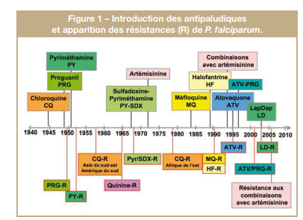

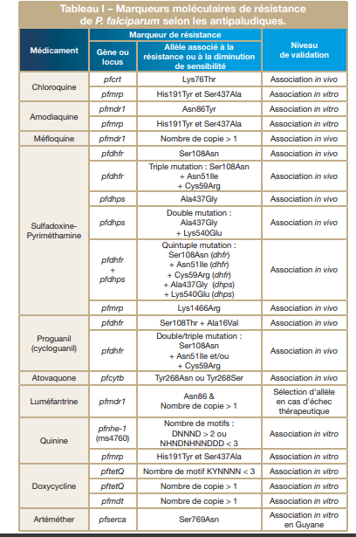

Les CTA au cœur de la riposte L’Afrique a déjà été largement confrontée dans le passé au problème de la résistance aux antipaludiques. En 2001, l’OMS a recommandé l’utilisation de CTA dans les pays où le paludisme à P. falciparum résistait à des traitements jadis efficaces, comme la chloroquine, la sulfadoxinepyriméthamine et, dans une moindre mesure, l’amodiaquine (7, 8). Une CTA est une combinaison entre un dérivé de l’artémisinine et un médicament associé. Les CTA sont recommandées pour le traitement des cas non compliqués à P. falciparum. Le rôle du dérivé de l’artémisinine est de réduire rapidement la biomasse parasitaire, alors que le médicament associé vise lui à éliminer les parasites restants après que l’artémisinine présente dans le sang a été éliminée (voir la Figure 1). Même sous forme de monothérapie, et en l’absence d’une résistance, une dose complète de l’un des médicaments associés utilisés dans les six CTA recommandées par l’OMS – artéméther-luméfantrine, artésunate-amodiaquine, dihydroartémisinine-pipéraquine, artésunateméfloquine, artésunate+sulfadoxine-pyriméthamine et artésunate-pyronaridine – permet d’éliminer la parasitémie et de guérir le patient. En raison de la demi-vie très courte du dérivé de l’artémisinine, le médicament associé joue le rôle d’une monothérapie peu après l’administration de la dernière dose de CTA. Les CTA diffèrent donc des autres combinaisons thérapeutiques, car elles associent des produits dont les propriétés pharmacocinétiques sont très différentes ; on pourrait donc les considérer comme des antipaludiques renforcés par l’artémisinine. Figure 1. Évolution de la biomasse parasitaire dans l’organisme après l’administration d’une CTA

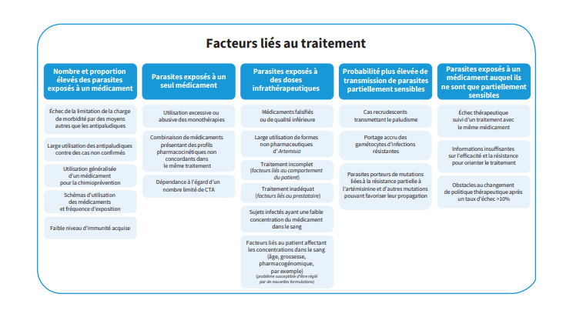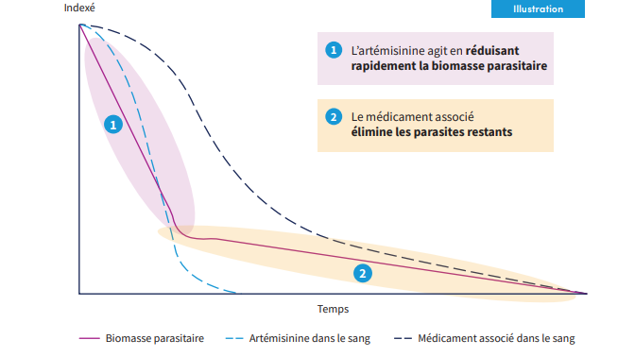

Actuellement six CTA sont recommandées par l’OMS, mais la plupart des patients reçoivent une des deux combinaisons artéméther-luméfantrine ou artésunate-amodiaquine. La première est le traitement le plus répandu, représentant plus de 85 % des CTA achetées par le Fonds mondial de lutte contre le sida, la tuberculose et le paludisme contre 10 % pour la seconde (9). Plusieurs facteurs expliquent cette position dominante. L’artéméther-luméfantrine, la première CTA mise au point, constitue le traitement de première intention dans la plupart des pays africains. L’artémétherluméfantrine et l’artésunate-amodiaquine sont les options dont le prix est le plus abordable et reviennent respectivement à 0,60 et 0,78 USD par traitement et par adulte, contre 2 à 3 USD pour les autres CTA (10). L’artéméther-luméfantrine est également la CTA la plus accessible puisque cette CTA préqualifiée est offerte par neuf fournisseurs avec une capacité de production significative (11).

